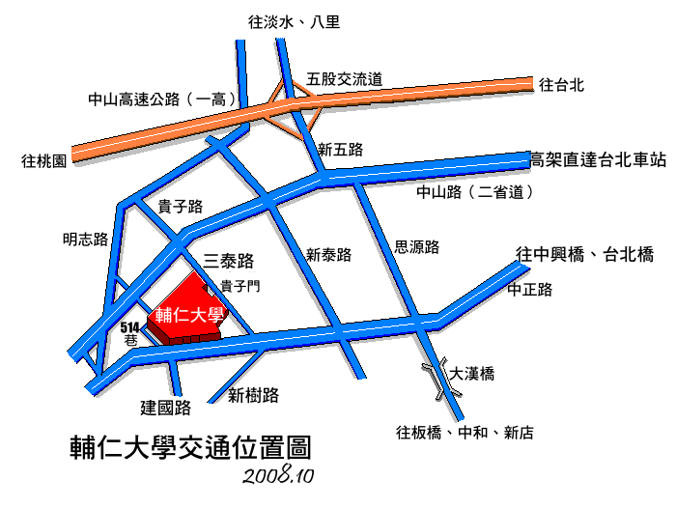

捷運站轉乘資訊
到達捷運站 | 轉乘公車班次
台北車站 | 513
台大醫院站 | 513
西門站 | 235、513、635、637、藍2
民權西路站 | 636、638、801
新埔站 | 99、802、842

